Аналитическая справка
по результатам мониторинговых мероприятий, проведенных для
обучающихся 5-х классов образовательных организаций Республики Адыгея
в рамках функционирования РСОКО в 2015-2016 учебном году

В соответствии с приказом Министерства образования и науки Республики Адыгея (далее - Министерство) от 02.10.2015г. № 1110 "О проведении мониторинговых мероприятий для обучающихся 4-5-х классов в рамках функционирования РСОКО в Республике Адыгея в 2015-2016 учебном году", в целях контроля за освоением Федерального государственного образовательного стандарта начального общего образования, проверки уровня готовности выпускников начального общего образования к обучению в основной школе, получения результатов индивидуальных учебных достижений обучающих 5-х классов образовательных организаций Республики Адыгея с 28 по 30 октября 2015г. был проведен мониторинг по оценке уровня знаний, умений и навыков, метапредметных компетенций по русскому языку, математике, биологии, а также анкетирование удовлетворенности участников образовательного процесса качеством начального общего образования.
Для проведения мониторинга был использован следующий инструментарий:
• контрольно-измерительные материалы по математике (2 варианта);
• контрольно-измерительные материалы по русскому языку (2 варианта);
• контрольно-измерительные материалы по биологии (2 варианта);
• контрольно-измерительные материалы по метапредметным компетенциям;
• анкеты для обучающихся, учителей, родителей (законных представителей).
Поставленные цели определили характер проверочных заданий, форму контроля и оценку выполнения работы. Контрольно-измерительные материалы по предметам были представлены в форме тестов, что позволило обеспечить полноту проверки уровня подготовки обучающихся. В тестах были представлены два типа заданий: задания с выбором одного правильного ответа из предложенных четырех вариантов ответа; задания с кратким ответом, требующие записи краткого ответа в виде числа, слова или нескольких слов.
Оценка достижения планируемых результатов проводилась на уровне, характеризующем компетентность обучающихся, с помощью заданий базового уровня (70%), а на уровне действий, составляющих зону ближайшего развития большинства обучающихся, — с помощью заданий повышенного уровня сложности (30%).
К метапредметным умениям, проверяемых в данных тестах, относится умение адекватно воспринимать самостоятельно прочитанную информацию, умение проводить информационно-смысловой анализ текста и извлекать из него нужную информацию, умение классифицировать, анализировать, а также умение действовать согласно инструкции.
Предмет: "Русский язык"
5 класс
Общее число участников – 4263 обучающихся 5-х классов из 141 общеобразовательной организации Республики Адыгея. По итогам мониторинговых мероприятий успеваемость по русскому языку в среднем по республике составила 90,3%, что на 6,86% ниже показателя итогового мониторинга, проводившегося у этих обучающихся в конце прошлого, 2014-2015, учебного года, то есть когда они завершали обучение в 4-м классе (97,16%).
Отмечается значительное (на 18,44%) снижение показателя "качество знаний" обучающихся с 61,84 % в 2014-2015 учебном году до 43,4%, в 2015-2016 учебном году.
Снизился также показатель СОУ с 60,01% в 2014-2015 учебном году до 53,9% в 2015-2016 учебном году.
Распределение показателей мониторинга по русскому языку в разрезе муниципальных образований представлено на таблице № 1.

Таблица № 1
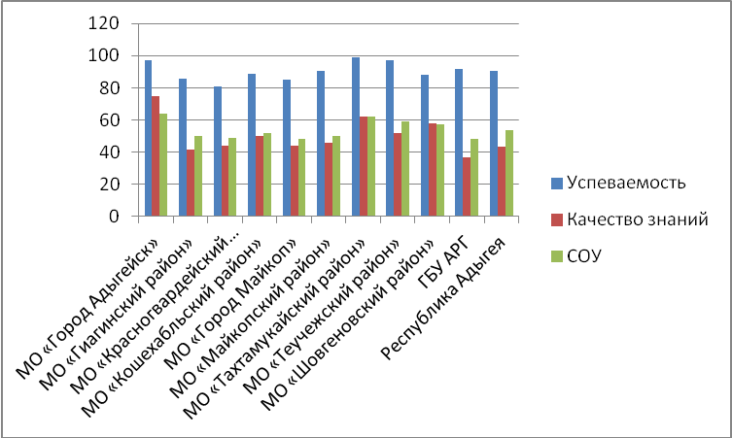

Содержание оценочных материалов по русскому языку позволило достаточно полно проверить комплекс основных предметных умений: опознавательных, классификационных, орфографических и пунктуационных. Результаты тестирования показали среднюю степень устойчивости знаний обучающихся по базовым темам начального общего образования (фонетика, орфоэпия, морфемика, орфография, синтаксис).
Задания, вызвавшие наибольшие затруднения:
№ 1 – определение количества букв/звуков в словах;
№ 5 – разграничение понятий "однокоренные слова" и "формы одного и того же слова";
№ 13 – определение группы однокоренных слов;
№ 14 – нахождение однородных членов предложения;
№ 15 – определение грамматических признаков частей речи.
Задания, не вызвавшие затруднений:
№ 2 – определение твердых и мягких согласных;
№ 8 – правописание падежных окончаний имен существительных;
№ 10 – правописание падежных окончаний имен прилагательных.
Методические рекомендации учителям русского языка:
1. Проанализировать итоги мониторинга знаний по русскому языку на заседаниях МО учителей русского языка и составить перспективный план ликвидации пробелов в знаниях обучающихся 5-х классов.
2. Выявить причины выявленных пробелов в знаниях обучающихся, принять меры по устранению выявленных пробелов в процессе повторения учебного материала, изучавшегося на уровне начального общего образования, в том числе:
- различение слов с омонимичными корнями, разграничение однокоренных слов и форм одного и того же слова ("Лексика");
- правописание корней приставок, окончаний ("Орфография");
- умение выделять словосочетания и предложения, находить основы предложений, второстепенные члены предложений ("Синтаксис").
3. Обратить внимание на формирование у обучающихся:
- компетенций, связанных с анализом текста, так как большое количество ошибок при выполнении работы было связано с недостаточной сформированностью метапредметных компетенций;
- прочной теоретической базы как основы для овладения стойкими практическими навыками.
4. Использовать на уроках широкий спектр заданий, различные формы деятельности, направленные на формирование учебно-практических навыков, усиление коммуникативно-деятельностного подхода как основы совершенствования лингвистической практики обучающихся.

Предмет: "Математика"
5 класс

Общее число участников – 4148 обучающихся 5-х классов из 141 общеобразовательной организации Республики Адыгея.
По итогам мониторинговых мероприятий успеваемость по математике в среднем по республике составила 88,5%, что на 9,5% ниже показателя итогового мониторинга, проводившегося у этих обучающихся в конце прошлого, 2014-2015, учебного года, то есть когда они завершали обучение в 4-м классе (97,99 %).
Отмечается значительное снижение (на 14,24%) показателя "качество знаний" обучающихся (2014-2015 уч. г. – 63,56 %; 2015-2016 уч. г. – 49,32%). Снизился также показатель СОУ с 63,15 % в 2014-2015 учебном году до 54,9% в 2015-2016 учебном году.
Распределение показателей мониторинга по математике в разрезе муниципальных образований представлено на таблице № 2.
Таблица № 2

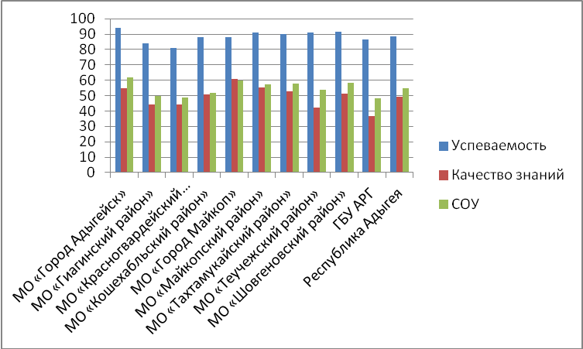

Содержание оценочных материалов по математике было нацелено на проверку достижения уровня математической подготовки, обеспечивающего возможность обучающимся 5-х классов успешного продолжения образования в основной школе. В работе представлены задания базового и повышенного уровней сложности. Первая часть работы содержит задания базового уровня, проверяющие усвоение основных математических понятий. Задания повышенного уровня включены во вторую часть и направлены на проверку умения применять полученные знания при решении стандартных учебных задач, а также в практических ситуациях.
Задания, вызвавшие наибольшие затруднения:
№ 9 – нахождение площади прямоугольника;
№ 10 – изменение значения произведения при увеличении/уменьшении одного из множителей;
№ 11 – нахождение значения числового выражения (выполнение сложения, вычитания, умножения, деления; определение порядка действий в выражениях со скобками);
№ 12 – решение текстовой задачи;
№ 14 – решение практико-ориентированной задачи.
Задания, не вызвавшие затруднений:
№ 1 – нахождение суммы чисел;
№ 2 – нахождение разности чисел;
№ 3 – нахождение произведения чисел;
№ 4, № 5 – решение простейших уравнений;
№ 8 – задача на нахождение периметра квадрата.
Методические рекомендации:
1. Проанализировать итоги мониторинга знаний обучающихся на заседаниях МО учителей математики и составить перспективный план ликвидации пробелов в знаниях обучающихся 5-х классов.
2. Выявить причины выявленных пробелов в знаниях обучающихся, принять меры по их устранению в процессе повторения учебного материала, изучавшегося на уровне начального общего образовани.
3. Активизировать практическую направленность обучения, включая соответствующие задания по таким темам, как: "Решение уравнений", "Площадь прямоугольника, "Числа и величины", "Арифметические действия (выполнение сложения, вычитания, умножения, деления; определение порядка выполнения действий в выражениях со скобками)", "Решение составных задач".
4. Обратить особое внимание на формирование у обучающихся метапредметных компетенций, связанных с умением читать и правильно воспринимать задания, а также навыков самостоятельной деятельности.

Предмет: «Биология»
5 класс

Общее число участников – 4120 обучающихся 5-х классов из 141 общеобразовательной организации Республики Адыгея.
По итогам мониторинговых мероприятий успеваемость по биологии в среднем по республике составила 97,2%, что несколько ниже показателя итогового мониторинга (на 2,06%), проводившегося у этих обучающихся в конце прошлого, 2014-2015, учебного года, когда они завершали обучение по предмету "Окружающий мир" в 4-м классе (99,26%).
Отмечается значительное снижение (на 20,42%) показателя "качество знаний" обучающихся (2014-2015 уч. г. – 76,82%; 2015-2016 уч. г. – 56,4%). Снизился также показатель СОУ с 68,81% в 2014-2015 учебном году до 57,4% в 2015-2016 учебном году.
Распределение показателей мониторинга по математике в разрезе муниципальных образований представлено на таблице № 3.
Таблица № 3
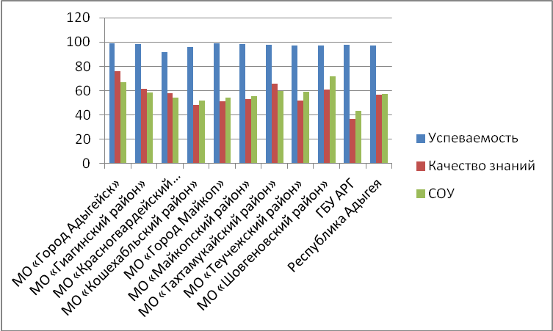
В тестах были предложены задания разного уровня сложности, из них 10 заданий с выбором ответа (А1 – А10) направлены на проверку основных предметных знаний, 2 задания на выбор несколько правильных вариантов ответа (В1 – В2), а также творческое задание (С1) с ответом в виде краткого рассуждения.
Задания, вызвавшие наибольшие затруднения:
А5 – строение живых организмов;
А7 – функции живых организмов;
А10 – процессы изучения окружающего мира;
В1, В2 – определение растений и животных;
С1 – экология.
Задания, не вызвавшие затруднений:
А1 – определение понятия "Биология";
А2 – определение объектов живой природы;
А6 – определение понятия "Красная книга".
Методические рекомендации учителям биологии:
1. Проанализировать итоги мониторинга знаний обучающихся на заседаниях МО учителей биологии и составить перспективный план ликвидации пробелов в знаниях обучающихся 5-х классов.
2. Провести индивидуальную коррекцию знаний с целью предупреждения неуспеваемости обучающихся по предмету.
3. Систематизировать знания обучающихся по вопросам видового разнообразия климатических зон, влияния антропогенных факторов на флору и фауну, отличия растительных и животных клеток.
4. Обратить особое внимание на формирование у обучающихся метапредметных компетенций, связанных с умением рассуждать и выражать собственное мнение при решении творческих заданий.

Метапредметные компетенции
5 класс

Общее число участников – 4145 обучающихся 5-х классов из 141 общеобразовательной организации Республики Адыгея.
По результатам анализа представленных материалов следует отметить, что успеваемость в целом по республике несколько снизилась (на 4,87%) по сравнению с результатами прошлого учебного года, когда обучающиеся завершали обучение в 4-м классе (2015-2016 уч.г. – 90,2%, 2014-2015 уч.г. - 95,07%).
Вместе с тем, отмечается значительное снижение (на 22,38%) показателя "качество знаний" по сравнению с данными мониторинга прошлого учебного года (2015-2016 уч.г. – 53%, 2014-2015 уч.г. - 75,38%).
Снизился также показатель СОУ на 13,21% (2015-2016 уч.г. – 54,2%; 2014-2015 уч.г. – 67,41)
Распределение показателей мониторинга по метапредметным компетенциям в разрезе муниципальных образований представлено в таблице № 4
Таблица № 4
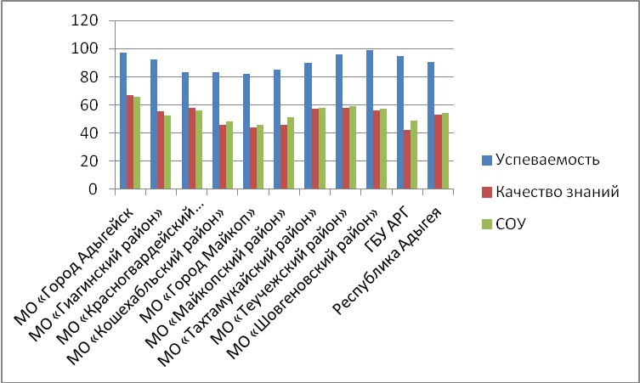
Объектом исследования при проведении мониторинга стали вопросы из разных предметных областей, при этом, большая часть из них была нацелена на проверку внимания, развития пространственных представлений и умений действовать по образцу, умения работать с текстом, делать самостоятельные умозаключения.
Задания, вызвавшие наибольшие затруднения
№ 3 – составление недельного рациона дельфина-касатки;
№ 4 – составление словарного диктанта с учетом требований к нему.
Задания, не вызвавшие затруднений:
№ 1 – построение чертежа к задаче;
№ 2 – построение фигуры и нахождение ее размеров;
№ – составление плана работы, распределение работы между членами группы.
Методические рекомендации учителям-предметникам:
Шире использовать в урочной и внеурочной деятельности:
- приемы системно-деятельностного обучения, технологии, способствующие формированию предметных и метапредметных результатов, предусмотренных программой соответствующего учебного предмета;
- задания, направленные на развитие пространственного мышления, логику, образность, абстракцию; развивать у обучающихся способность принимать и сохранять учебную цель и задачи, контролировать и оценивать свои действия, вносить коррективы в их выполнение.

Удовлетворенность участников образовательного процесса
качеством основного общего образования

В мониторинговых мероприятиях, направленных на изучение показателя "Удовлетворенность участников образовательного процесса" приняли участие обучающиеся, родители (законные представители) и педагоги общеобразовательных организаций из всех муниципальных образований Республики Адыгея. Респондентами были обучающиеся 5-х классов, педагоги, работающие в этих классах, родители (законные представители) обучающихся этих же классов. В целом, полученный по результатам опроса достаточно высокий индекс удовлетворенности участников образовательного процесса качеством общего образования указывает на то, что образовательные потребности обучающихся и родителей обеспечены в полной мере. Индекс удовлетворенности у педагогов составляет 87,1%, что свидетельствует о высоком уровне мотивации учителей на осуществление педагогической деятельности. Достаточно высокий показатель удовлетворенности родителей (законных представителей) – 82,3% – является показателем информированности и вовлеченности их в учебно-воспитательный процесс. Показатель удовлетворенности обучающихся несколько ниже – 81,4%. Следует также обратить внимание на достаточно небольшую степень различия между показателями удовлетворенности образовательным процессом обучающихся и показателем педагогов, что способствует более эффективной реализации образовательного процесса.
Проведен сравнительный анализ показателей удовлетворенности участников образовательного процесса качеством общего образования в 2015-2016 учебном году (5 класс) и в 2014-2015 учебном году (4 класс).
Результаты мониторинга выявили следующую закономерность: отмечается повышение на 2,35% показателя удовлетворенности у педагогов, в то время как у обучающихся и родителей (законных представителей) данный показатель стал ниже соответственно на 5,85% и 2,45%.
Распределение показателя "Удовлетворенность участников образовательного процесса качеством общего образования" в разрезе муниципальных образований Республики Адыгея представлено в таблице № 5

Таблица № 5
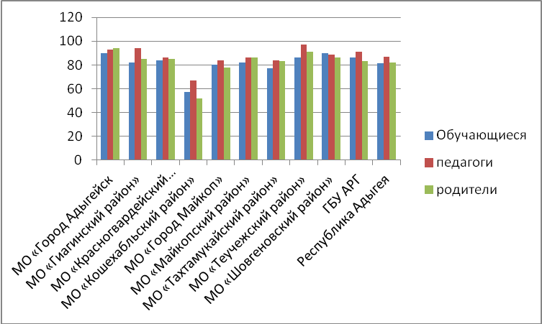

Исходя из полученного по результатам мониторинга индекса удовлетворенности участников образовательного процесса качеством общего образования, рекомендуется:
1. Руководителям образовательных организаций:
- направить работу педагогического коллектива на дальнейшее развитие и совершенствование учебно-воспитательного процесса;
- продолжить воспитательную работу, направленную на формирование доверительных взаимоотношений между участниками образовательного процесса (родителями, детьми, учителями);
- ориентировать организацию учебно-воспитательного процесса на удовлетворение образовательных потребностей обучающихся и их родителей.
2. Учителям-предметникам обратить внимание на использование:
- эффективных методик организации образовательного процесса;
- доступного для обучающихся учебного материала;
- оптимального объема домашнего задания;
- комментированного выставления оценок.
3. Педагогам-психологам общеобразовательных организаций:
- проанализировать результаты анонимного анкетирования с целью своевременной коррекции педагогической деятельности в образовательной организации.

